**Clase 2:**

**Selectores**

**¿Que son los selectores?**

Un selector CSS es el primer componente de una regla CSS que indica al navegador qué elementos HTML deben ser estilizados. Es un patrón que permite seleccionar uno o más elementos del documento HTML para aplicarles las propiedades CSS especificadas en la regla. Los selectores permiten apuntar a elementos basados en su tipo, clase, ID, atributos, o incluso su posición dentro del árbol DOM.

**Tipos de selectores:**

**Selectores Simples :**

* **Selector Universal :**

*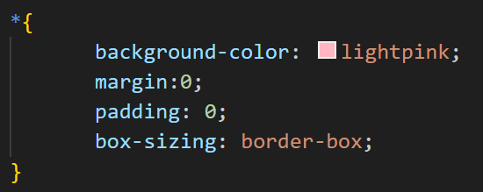(*): Selecciona todos los elementos de la página. Por ejemplo,*

* **Selector de tipo de etiqueta:**

Selecciona todos los elementos de un tipo específico. Por ejemplo,

**Selectores de Atributo:**

* **id**: Selecciona un elemento con un id específico. Los id deben ser únicos y se representa en CSS con un (**#).** Por ejemplo,

 Seleccionamos el elemento

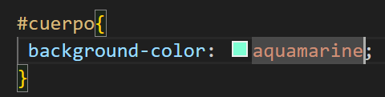

* **class:** Selecciona todos los elementos con una class específica. Se pueden usar múltiples clases en un mismo elemento. Por ejemplo,

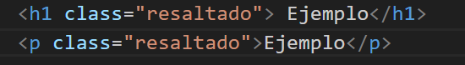

En CSS las clases se representan con un (**.**)

* **Otros atributos:** Seleccionan elementos basados en la presencia o valor de otros atributos.
* **[atributo]:** Selecciona elementos que tienen el atributo especificado, sin importar su valor. Por ejemplo,

* **[atributo="valor"]:** Selecciona elementos cuyo atributo tiene un valor específico. Por ejemplo,





**Selectores Compuestos:**

* **Selectores Agrupados (Grouping Selectors):**

**Definición:** Permiten aplicar el mismo conjunto de reglas de estilo a múltiples selectores diferentes. Simplemente se separan los selectores con comas (,).

**Ventaja:** Reduce la redundancia en tu código CSS, haciéndolo más limpio y fácil de mantener.

**Ejemplo:**

* **Selectores Combinados (Combinator Selectors):**

Los selectores combinados se utilizan para seleccionar elementos basándose en una relación específica entre ellos en el árbol del documento HTML.

* **Selector Descendiente**

**Definición:** Selecciona todos los elementos que son descendientes de un elemento específico (es decir, hijos, nietos, etc., en cualquier nivel de anidamiento). Se representa con un **espacio en blanco** entre los dos selectores.

**Ejemplo:**

**Selector de Hermano Adyacente (Adjacent Sibling Combinator - +):**

**Definición:** Selecciona un elemento que es el **inmediato siguiente hermano** de otro elemento específico, y ambos deben tener el mismo padre.

**Ejemplo:**

**Ejercicio :**

**Con la siguiente pagina**

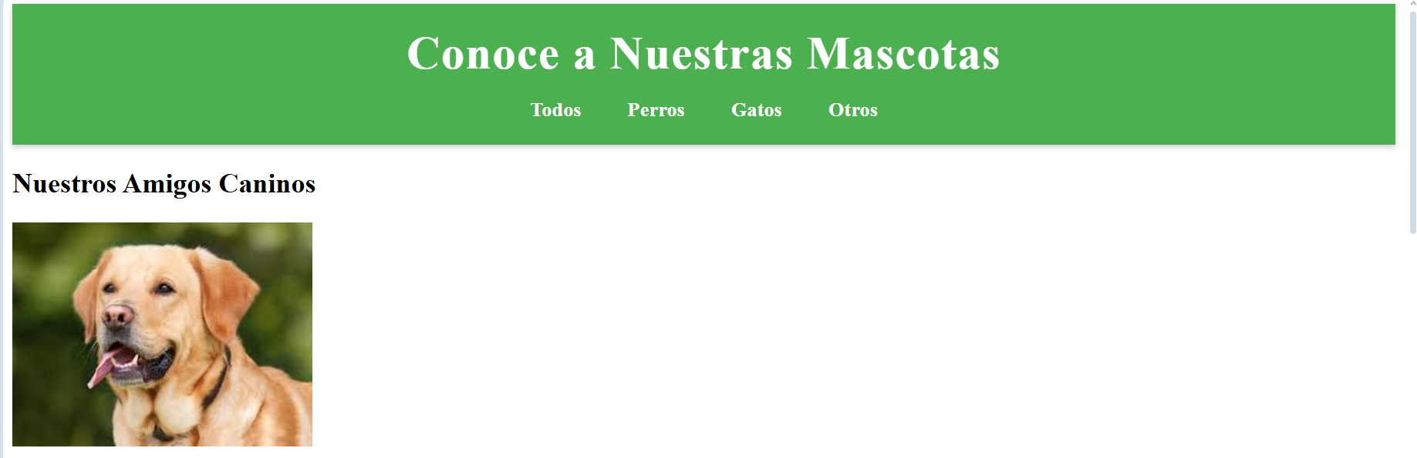

[**https://github.com/GarciaMT/IETULIOOSPINA-WEB-2**](https://github.com/GarciaMT/IETULIOOSPINA-WEB-2)

**Ejercicio 1: Estilos Básicos para Todo y Encabezados**

* **Tarea:**
  + Usa el **selector universal (*)** para establecer el box-sizing: border-box; y margin: 0; padding: 0; en todos los elementos.
  + Usa el **selector de tipo de etiqueta (body)** para definir la font-family : a Arial, sans-serif; y un background-color de #f0f0f0;.
  + Usa el **selector de tipo de etiqueta (h1)** para darle un color: #006400; (verde oscuro) y text-align: center;.
  + Usa el **selector de tipo de etiqueta (h2)** para darle un color: #2E8B57; (verde mar) y text-align: left;.

**Ejercicio 2: Clases para Tarjetas de Mascotas**

* **Tarea:**
  + Usa el **selector de clase (.mascota)** para darle a todas las tarjetas de mascotas un border: 1px solid #ddd;, border-radius: 8px;, padding: 15px;, background-color: white; y width: 280px;
  + Usa el **selector de clase (.nombre)** para darle a los nombres de las mascotas un color: #8B4513; (marrón) y font-size: 1.5em;.
  + Usa el **selector de clase (.descripcion)** para darle un font-style: italic; y color: #666;.

**Ejercicio 3: Estilos por Disponibilidad**

* **Tarea:**
  + Usa el **selector de clase (.disponible)** para darle a las etiquetas "Disponible" un background-color: #D4EDDA; (verde claro) y color: #155724;.
  + Usa el **selector de clase (.adoptado)** para darle a las etiquetas "Adoptado" un background-color: #F8D7DA; (rojo claro) y color: #721C24;.
  + Usa el **selector de clase (.en-adopcion)** para darle a las etiquetas "En Adopción" un background-color: #FFF3CD; (amarillo claro) y color: #856404;.
  + Añade estilos comunes a todas las etiquetas (.etiqueta): padding: 5px 10px;, border-radius: 5px;, font-size: 0.8em;, display: inline-block;, margin-top: 10px;.

**Ejercicio 4: Estilos por Tipo de Mascota y Tamaño**

* **Tarea:**
  + Usa el **selector de clase (.perro)** para que el borde de las tarjetas de perros sea border : 2px solid #A0522D; (sienna).
  + Usa el **selector de clase (.gato)** para que el borde de las tarjetas de gatos sea border :2px solid #8A2BE2; (azul violeta).
  + Usa el **selector de clase (.otro)** para que el borde de las tarjetas de otras mascotas sea 2px solid #DAA520; (goldenrod).
  + Usa el **selector de clase (.grande)** para darle a las tarjetas de mascotas grandes un box-shadow: 0 4px 8px rgba(0,0,0,0.2);.
  + Usa el **selector de clase (.pequeño)** para que el texto de descripción (.descripcion) dentro de las mascotas pequeñas tenga un font-size: 0.9em;.